Инструкция к «Виртуальному классу» на Учи.ру

Как начать урок и пригласить учеников
В личном кабинете на сайте Учи.ру нажмите на кнопку Провести урок в «Виртуальном классе».
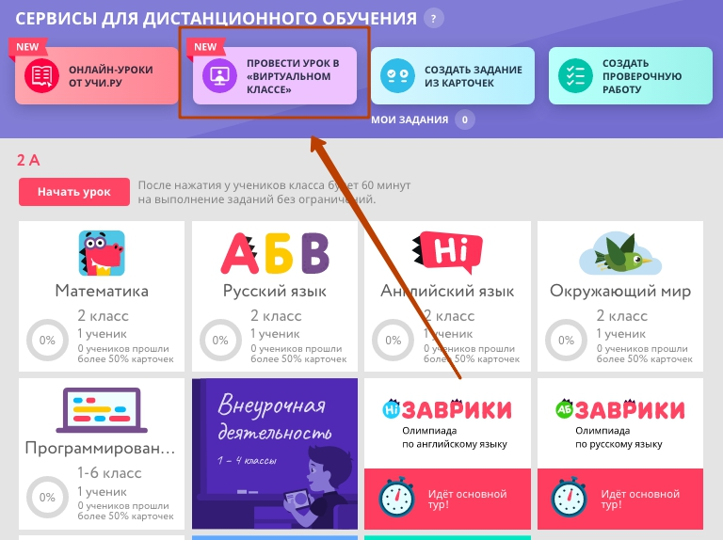
Вы попадёте на страницу создания урока.
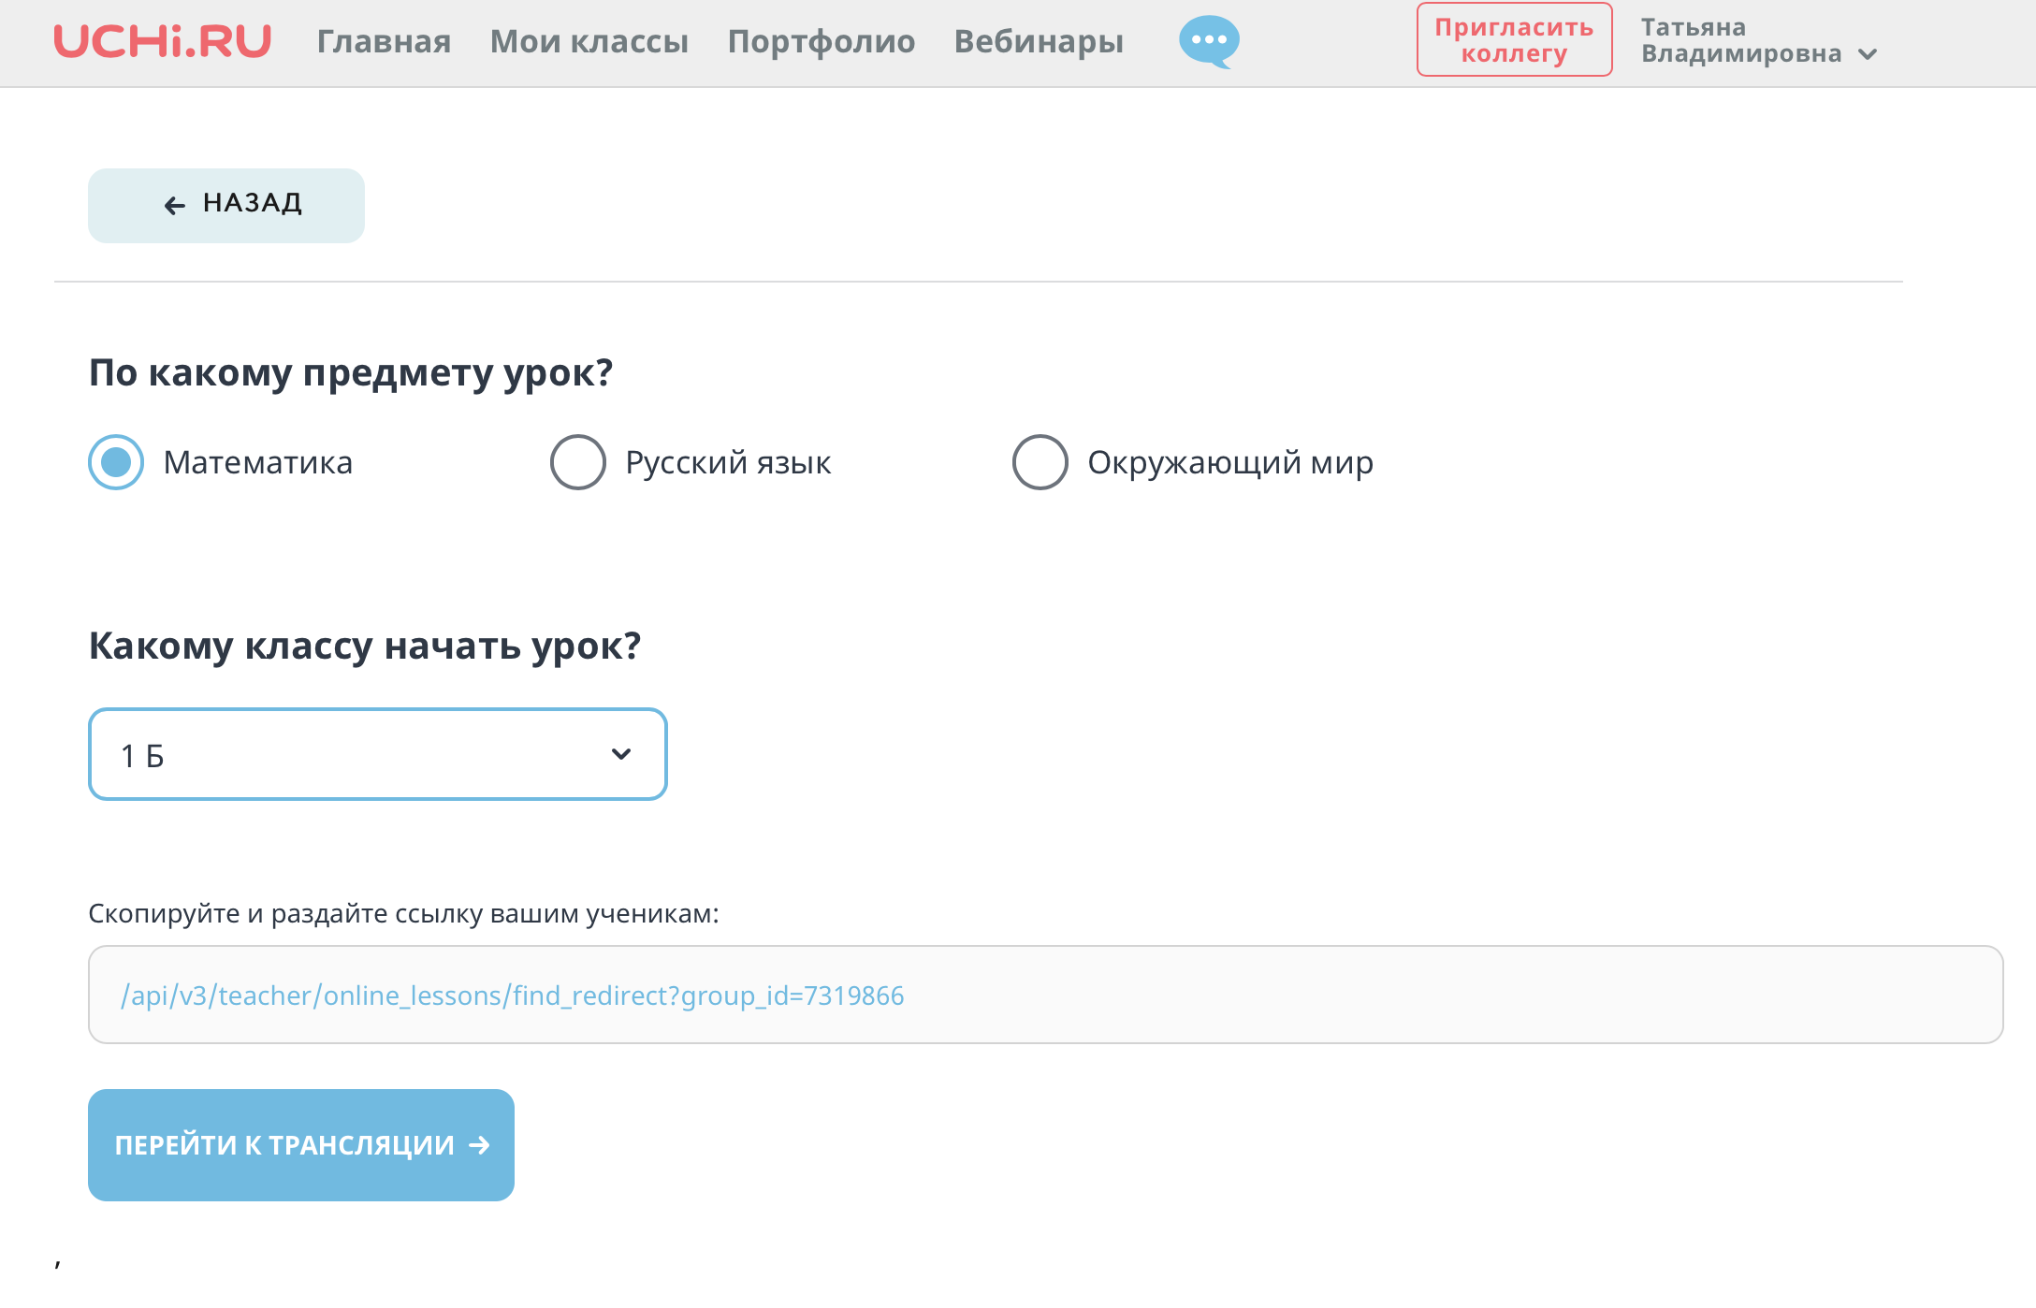
Отметьте предмет, который собираетесь преподавать.
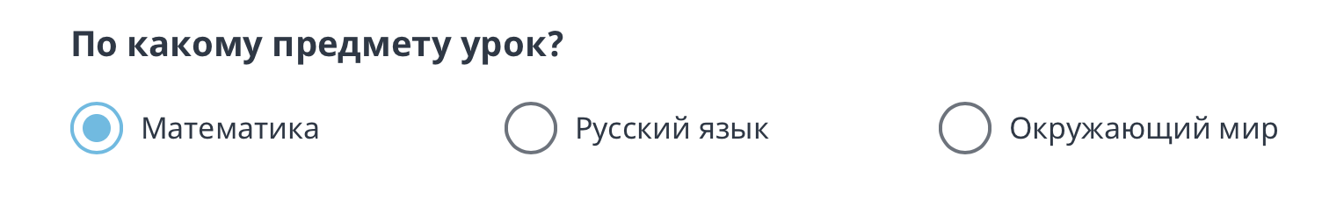
Выберите в выпадающем списке класс.
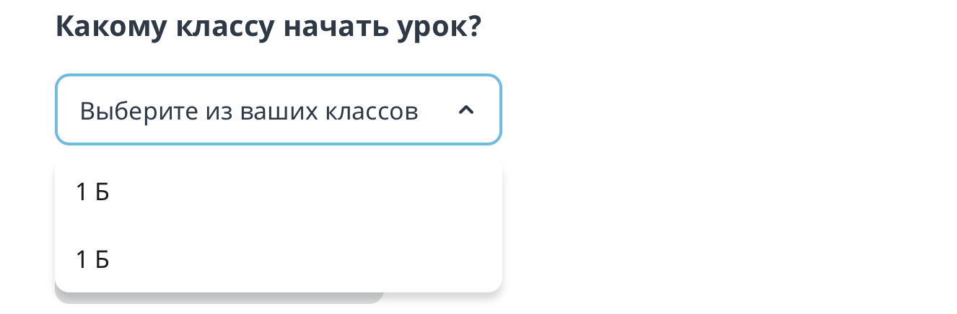
Ниже Вы найдёте ссылку на урок — скопируйте её, чтобы пригласить учеников. Но перед этим нажмите на кнопку Перейти к трансляции — виртуальный класс откроется в новой вкладке. Проверьте, что всё работает и Вы видите себя. Теперь можете отправлять ссылку ученикам в чат Учи.ру или любой другой мессенджер типа WhatsApp.
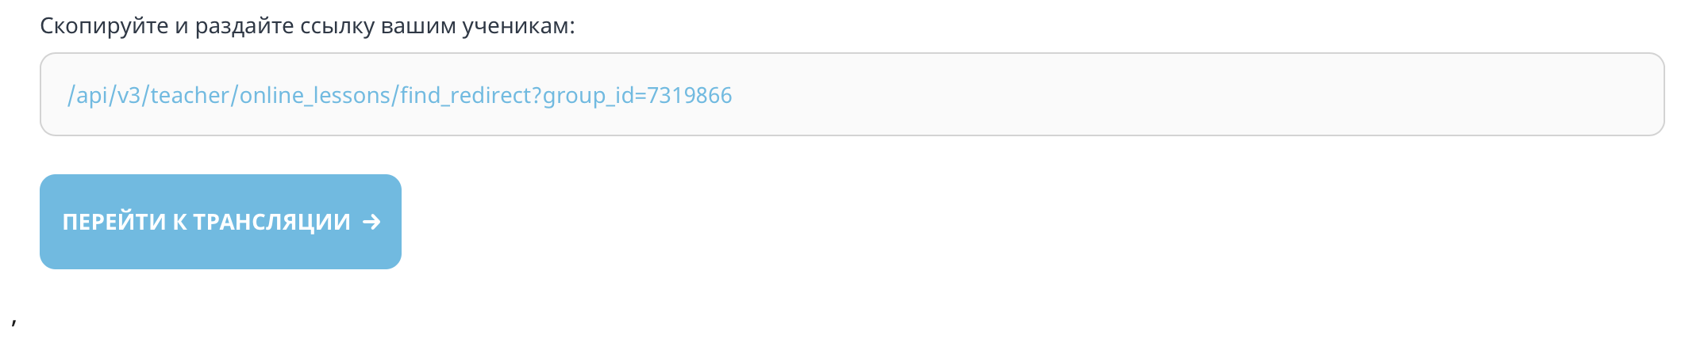
Есть и второй способ пригласить учеников. Дети увидят оповещение о трансляции у себя в личных кабинетах на Учи.ру. Нажав на иконку слева внизу, они перейдут к списку онлайн-уроков.

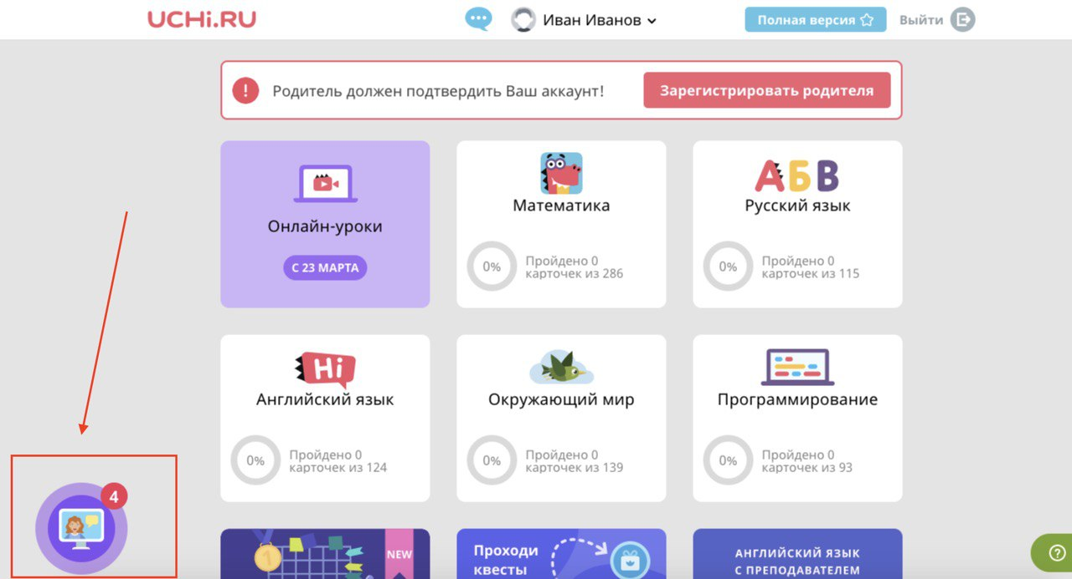

Далее им нужно будет выбрать Ваш урок и нажать на зелёную стрелку напротив него.
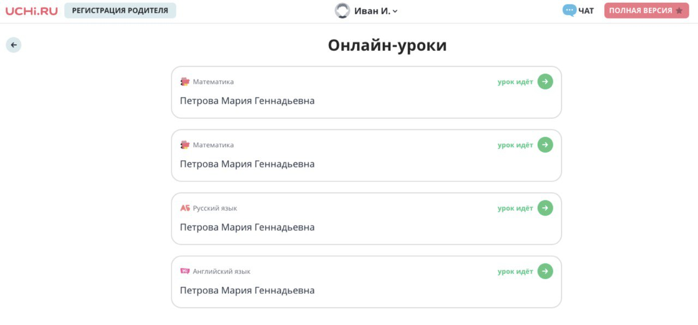

Как взаимодействовать с учениками во время онлайн-урока
Слева, под своим видеоизображением, Вы увидите список подключившихся к трансляции учеников.
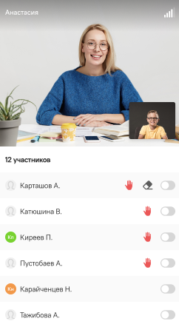
Во время урока Вы можете задавать им вопросы, а они — виртуально «поднимать руку». Напротив фамилий желающих ответить Вы увидите значок в виде красной ладони.
Чтобы дать одному из них ответить, Вы можете подвинуть ползунок напротив его фамилии вправо — так Вы включите ему звук, камеру и маркер.

Когда ученик отвечает, камера переключается на него. Единовременно отвечать может только один ученик. Тогда срочка с его фамилией в списке выглядит так:
Чтобы стереть то, что ученик написал маркером, нажмите на соответствующую кнопку напротив его фамилии.
Если ученику недоступны камера или микрофон, напротив его фамилии появится значок в виде жёлтого треугольника с восклицательным знаком.

Элементы управления уроком
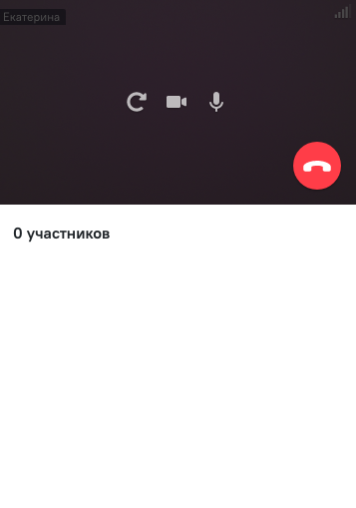
Наведите курсор на окно с Вашим видеоизображением, чтобы увидеть элементы управления.
Индикатор качества связи в правом верхнем углу покажет состоянии сети.
Нажмите на иконку «Обновление страницы», если трансляция зависнет.
С помощью этих значков Вы можете выключить Ваши микрофон и/или камеру.
Нажмите на иконку чата в правом нижнем углу, чтобы отправить сообщение ученикам.
В конце урока нажмите на красную кнопку с трубкой, чтобы его завершить.

Демонстрация дополнительных материалов
Справа от Вашего видеоизображения появится окно, которое Вы можете использовать как доску или показывать в нём видео, файлы со своего компьютера.

В нижнем левом углу Вы найдёте указку. Используйте её, чтобы управлять вниманием учеников и подсказывать.

В выпадающем списке на панели управления Вы увидите четыре режима. Первый — Доска. На ней можно рисовать и писать маркером.

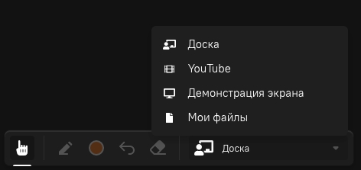

Инструменты рисования:
- выбрать маркер;
- выбрать цвет;
- стереть всё;
- отменить предыдущее действие.

Перейдите в режим YouTube, чтобы показать ученикам видео. Для этого вставьте в появившееся окно ссылку и нажмите ОК.
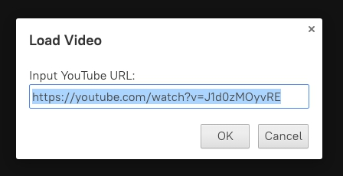

Перейдите в режим Мои файлы, чтобы загрузить и показать ученикам PDF-файл со своего компьютера. Для остальных материалов используйте режим Демонстрация экрана .

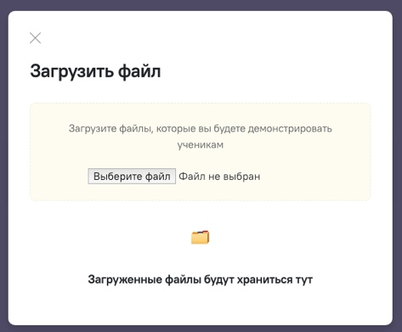

Методические рекомендации по работе с «Виртуальным классом»
Визуализация контента
Подготовьте подробную презентацию к уроку. Большое количество сайтов с готовыми презентациями по различным темам Вы найдёте в нашей подборке.
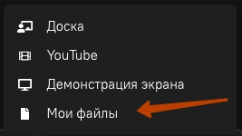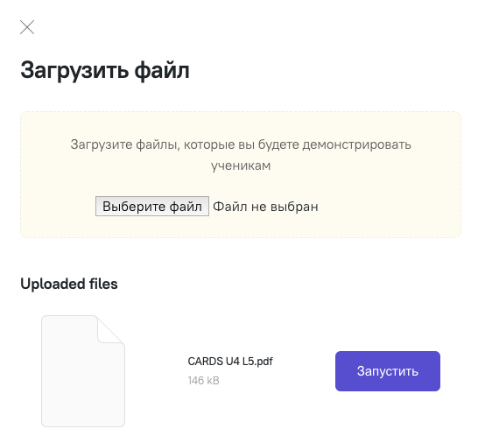
Используйте указку во время объяснения материала, чтобы обратить внимание учеников на необходимые объекты.
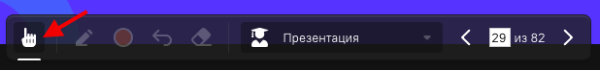
Подчёркивайте или обводите важные места маркером. Вы можете менять его цвет.
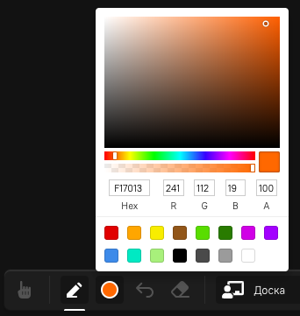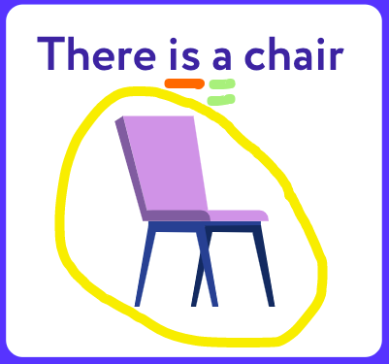

Работа с учениками
1. Чтобы ребята были максимально сконцентрированы на занятии, старайтесь дробить задания и задавать вопросы как можно большему количеству учеников.
2. Для массовой проверки знаний проводите тестирования в формате квиза: на экране вопрос и четыре варианта ответа. Чтобы собрать ответы, попросите учеников прислать в чат номер верного, по их мнению, варианта (1-4).
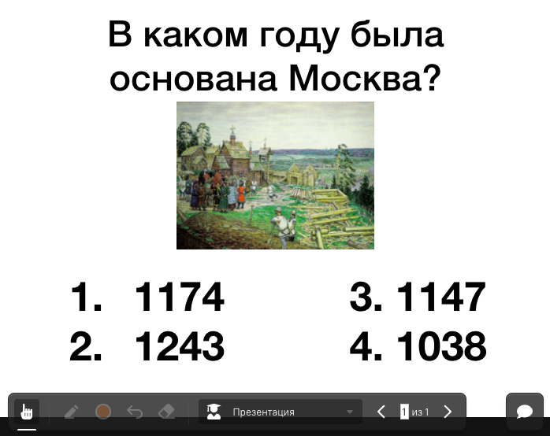
3. Чтобы вовлечь максимальное количество учеников в процесс, включайте в урок командные игры («Крестики-нолики», «Виселица», «Морской бой» и т.д.). Разделите класс на несколько групп, затем по очереди задавайте им вопросы, каждый раз назначая нового отвечающего. Так все ученики будут сфокусированы на уроке. Примеры и описание игр.
4. Регулярно устраивайте физкультминутки, чтобы немного взбодрить не привыкших к долгим онлайн-урокам учеников. Идеи подобных активностей Вы найдёте в нашей подборке.
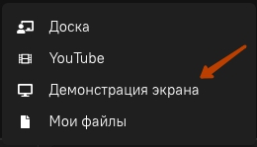
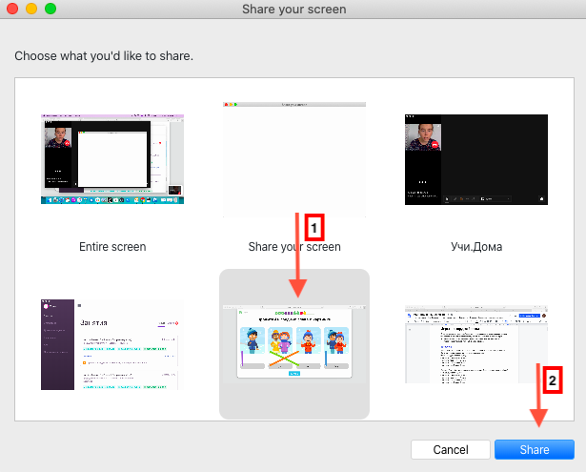
5. Используйте карточки Учи.ру для закрепления материала с учениками. Чтобы задание было видно всем, откройте его у себя во вкладке и поделитесь экраном с детьми.

Теперь Вы готовы проводить онлайн-урок. Желаем удачи!

